Exercícios

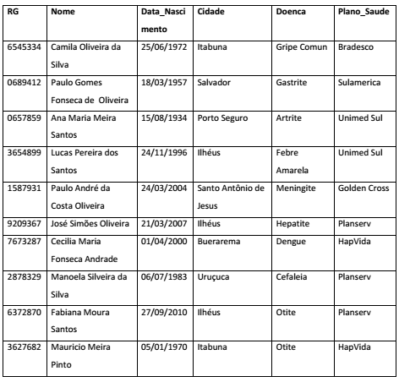

- Atualizar a doença de Gripe Comum de todos os pacientes para GripeH1N1.
- Acrescentar o sobrenome FILHO a todos os pacientes com sobrenome Santos.
- Acrescentar a palavra Arterial para todos os pacientes com Hipertensão.
- Atualizar a cidade para Eunápolis, de todos os pacientes que nasceram em Porto Seguro entre 1960 e 1980.
- Atualizar o plano de saúde para Cassi de todos os pacientes com Artrite ou Fratura que usam o plano de saúde Bradesco.
- Excluir todos os pacientes do plano de saúde HapVida da cidade de Itabuna.
- Excluir todos os pacientes nascidos entre 1970 e 1985 com Gripe.

cidade varchar(70) not null,
doenca varchar(70) not null,
planoSaude varchar(70) not null,
primary key(rg)
);

insert into Paciente
values (6545334, "Camila Oliveira da Silva", '1972-06-25', "Itabuna", "Gripe Comum", "Bradesco");

insert into Paciente
values (0689412, "Paulo Gomes Fonseca de Oliveira", '1957-03-18', "Salvador", "Gastrite", "Bradesco");

insert into Paciente
values (0657859,"Ana Maria Meira Santos", '1934-08-15', "Porto Seguro", "Artrite", "Unimed Sul");

insert into Paciente
values (3654899, "Lucas Pereira dos Santos", '1996-11-24', "Ilhéus", "Febre Amarela", "Unimed Sul");

insert into Paciente
values (1587931, "Paulo André da Costa Oliveira", '2004-03-24', "Santo Antônio de Jesus", "Meningite", "Golden Cross");

insert into Paciente
values (9209367, "José Simões Oliveira", '2007-03-21', "Ilhéus", "Hepatite", "Planserv");

insert into Paciente
values (7673287, "Cecilia Maria Fonseca Andrade", '2000-04-01', "Buerarema", "Dengue", "HapVida");

insert into Paciente
values (2878329, "Manoela Silveira da Silva", '1983-07-06', "Uruçuca", "Cefaleia", "Plaserv");

insert into Paciente
values (6372870, "Fabiana Moura Santos", '2010-09-27', "Ilhéus", "Otite", "Planserv");

insert into Paciente
values (3627682, "Mauricio Meira Pinto", '1970-01-05', "Itabuna", "Otite", "HapVida");

update Paciente
set doenca = "GripeH1N1"
where rg = 6545334;

update Paciente
set nome = "Ana Maria Meira Santos Filho"
where rg = 0657859;

update Paciente
set nome = "Lucas Pereira dos Santos Filho"
where rg = 3654899;

update Paciente
set nome = "Fabiana Moura Santos Filho"
where rg = 6372870;

update Paciente
set cidade = "Eunápolis"
where rg = 0657859;

delete from Paciente
where rg = 3627682;

